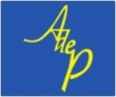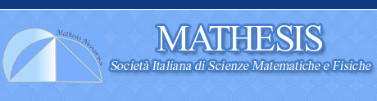

**Società Nazionale Mathesis – Sez. di Lecce Istituto di Istruzione Superiore**

***“Antonietta De Pace”*- Lecce**

**Convegno**

***“Braille, l'alfabeto che squarciò il buio”***

**Auditorium FRECCIA - I.I.S. “A. DE PACE”**

**Via Miglietta, 3 Lecce**

***28 marzo 2019***

**15:00- 18:00**

**Introduzione e saluti**

**-** Prof.ssa Silvia Madaro Metrangolo

*Dirigente Scolastico I.I.S "De Pace"*

**Presentazione attività Mathesis**

***-*** Prof. Marcello Pedone

*Presidente della sezione Mathesis di Lecce - Consigliere Nazionale Mathesis*

**Relatore**

**-** Prof. Domenico Lenzi

*Presidente della Commissione Alfabetizzazione*

*Distretto 2120 Rotary International (Puglia e Basilicata)*

***"Braille, l'alfabeto che squarciò il buio"*** è unavvio ragionato alla conoscenza dell'alfabeto Braille, indispensabile per favorire una "scambievole" inclusione scolastica e contrastare la dispersione.

Possono partecipare docenti di tutte le discipline, in particolare i docenti di sostegno.